
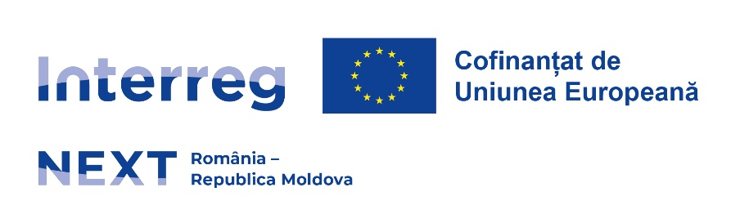

Anexa 1
la TERMENI DE REFERINȚĂ

DECLARAŢIE PE PROPRIE RĂSPUNDERE CU PRIVIRE LA STATUTUL OFERTANTULUI

Subsemnatul/a __________________________________________

Obiectul concursului: Concurs pentru contractarea serviciilor unui specialist în domeniul construcțiilor / devizier

Prin prezenta, declar că eu personal, nu mă aflu în una din situațiile de mai jos:
□ a fost condamnat în ultimii 5 ani, prin hotărârea definitivă a unei instanțe judecătorești, pentru participare la activități ale unei organizații criminale, pentru acte de corupție, fraudă și/sau pentru spălare de bani;
□ a fost condamnat, în ultimii 3 ani, prin hotărârea definitivă a unei instanțe judecătorești, pentru o faptă care a adus atingere eticii profesionale sau pentru comiterea unei greșeli în materie profesională;
□ este în stare de faliment, dizolvare ori lichidare, afacerile îi sunt conduse de un administrator judiciar sau activitățile sale comerciale sunt suspendate ori fac obiectul unui aranjament cu creditorii sau este într-o situație similară, reglementată prin lege;
□ face obiectul unei proceduri legale pentru declararea sa în una dintre situațiile prevăzute la alineatul de mai sus;
□ nu și-a îndeplinit obligațiile de plată a impozitelor, taxelor și contribuțiilor de asigurări sociale către bugetele componente ale bugetului general consolidat, în conformitate cu prevederile legale în vigoare în RM sau în țara în care este stabilit;
□ nu și-a îndeplinit sau și-a îndeplinit în mod defectuos în ultimii 2 ani obligațiile contractuale, din motive imputabile ofertantului în cauză, fapt care a produs sau este de natură să producă grave prejudicii beneficiarilor acestuia.
Sunt conștient, că în cazul în prezentării de informații neveridice sau declarațiilor false, Keystone Moldova, are dreptul de a exclude din procedura pentru atribuirea contractului de achiziții orice ofertant care se află în oricare dintre situațiile menționate mai sus.

Sunt informat, că datele cu caracter personal, puse la dispoziția I.P. Keystone Moldova, vor fi prelucrate în condițiile Legii nr. 133 /2011 privind protecția datelor cu caracter personal.

Semnătura____________________

Data _______________________________

